МБДОУ "Детский сад №74 "Семицветик"

Информационно - познавательный творческий проект

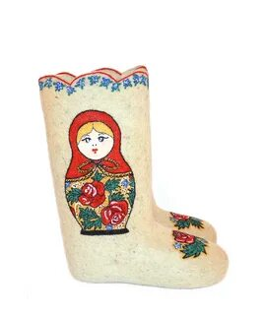"Душа России в символах её"

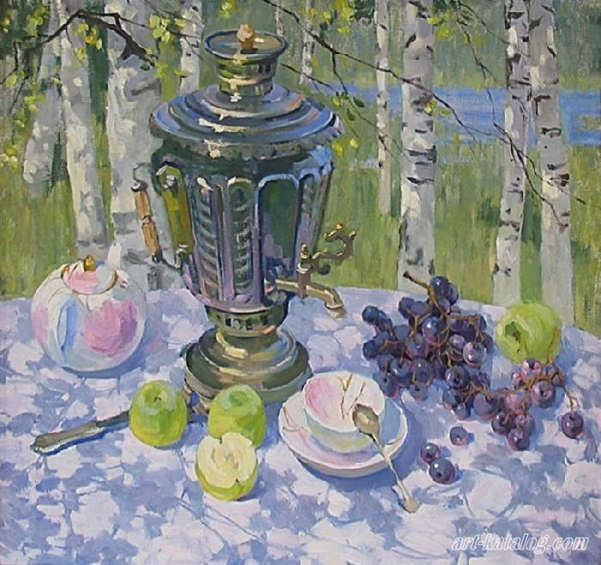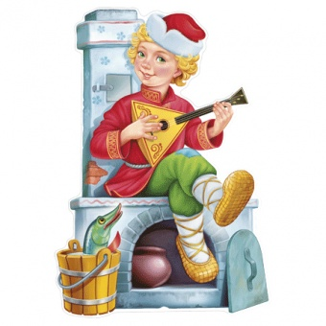

Автор составитель:

Музыкальный руководитель высшей категории

Музыкантова Мария Анатольевна

Смоленск

2022 год

**Название проекта:** Душа России в символах ее.

**Актуальность темы проекта.**

При беседе с детьми о символах русской культуры, было замечено, что дети путают понятия символ русской культуры с понятием государственные символы России, называя герб, флаг и гимн.Когда были разведены этих два понятия. У детей возник вопрос. Что же тогда мы относим к символам русской культуры? Чтобы решить данный вопрос мы разработали проект,который будет содержать информацию об символах русской культуры, доступную пониманию детей, а так же творческий подход самих детей к данной теме.

**Цель проекта:** формирование у детей дошкольного возраста понятия символа русской культуры посредствам музыкально - художественной деятельности.

**Задачи проекта:**

1. Обогащение и систематизация знаний дошкольников о символах русской культуры на основе краеведческого материала.

2. Развитие творческих способностей детей

3. Привлечение родителей и других членов семьи воспитанников к совместной деятельности.

4. Активизация творческого потенциала воспитателей.

Работа над проектом предполагает соблюдение следующих **принципов**.

1. Принцип историзма реализуется путем сохранения хронологического порядка описываемых явлений .
2. Принцип дифференциациизаключается в создании оптимальных условий для самореализации каждого ребенка в процессе освоения знаний о символах русской культуры, с учетом возраста, накопленного им опыта, особенностей эмоциональной и познавательной сферы, личностных особенностей и др.
3. Принцип наглядности, выражающийся в широком использовании разнообразных средств наглядного представления информации (фотографии пейзажей, портреты и т.д.).
4. Принцип интегративности реализуется в сотрудничестве с семьями воспитанников, музеями города, детскими библиотеками, музыкальной школой, материала определяется с учетом сочетания всех видов деятельности при знакомстве детей с символами русской культуры.
5. Принцип активности и посильной самостоятельности, заключающийся в активной совместной творческой деятельности педагога, воспитанников и их родителей.
6. Принцип эмоциональной выразительности, состоящий в учете влияния эмоционального компонента на все сферы деятельности детей дошкольного возраста.

**Условия реализации проекта:**

1. Создание предметно-развивающей среды,  насыщенной богатым  материалом краеведческого содержания.
2. Личный пример взрослых (педагога и родителей), проявляющих интерес к изучению символов русской культуры.
3. Разнообразие форм и методов работы с воспитанниками, обязательное использование методов развития познавательной активности, в частности, проектно-исследовательского и экспериментального метода.

**Вид проекта:** информационно-познавательный, творческий.

**Продолжительность проекта:**долгосрочный (10 недель).

**Сроки реализации проекта:** март– май2022 года.

**Участники проекта:**педагоги, дети старшего и среднего дошкольного возраста, родители.

**Руководитель проекта:**Музыкантова Мария Анатольевна, музыкальный руководитель

**Рабочая группа проекта:**воспитатели средней и старших групп.

**Ожидаемые результаты:**

1. Сформированность у воспитанников и их родителей интереса к изучению символов русской культуры.
2. Развитие у воспитанников любознательности, творческих способностей, познавательной активности и способности использовать полученные знания в досуговой, продуктивной и игровой деятельности.
3. Гармонизация детско-родительских отношений.

**Продукт проекта:** созданный педагогами, воспитанниками в совместной деятельности электронный материал о символах русской культуры содержащий текстовую, фото-, аудио- и видеоинформацию, доступную для понимания и использования данного материала, при работе с детьми старшего дошкольного возраста.

**Этапы проектной деятельности.**

1. **Подготовительныйэтап–**2 недели.

Подготовительный этап, включает в себя:

1. Обсуждение цели и задачпроекта.
2. Перспективное планирование проекта.
3. Создание необходимых условий для реализации проекта.
4. Разработка и накопление методических материалов по проблеме.
5. Диагностика

**Практический этап –** 8 недель.

Практический этап предполагает внедрение в воспитательно-образовательный процесс эффективных методов и приемов по расширению знаний воспитанников и их родителей о символах русской культуры.

Практический этап проекта разбит на несколько тематических блоков:

* «Мы матрешки вот какие крошки»;
* «Русский народный музыкальный инструмент - балалайка»;
* «Самовар»;
* «Белоствольная береза»;
* «Лапаточки мои, лапти лыковые»;
* «Валенки».

|  |  |  |  |
| --- | --- | --- | --- |
|  | Тема | Мероприятия с воспитанниками | Информация для родителей |
| 9-18 марта | Сбор информации по данной теме.  Планирование занятий | | |
| 21-25 марта | «Мы матрешки вот какие крошки» | Музыкально – дидактическая игра«Ритмические матрешки»  Музыкально – дидактическая игра «Эмоциональныематрешки»  Музыкально – дидактическая игра «Веселые матрешки»  Художественная литература: стихотворения – Е.А. Никоновой «Семеновские матрешки»; С.Маршака «Матрешка», Джулия Рум «Русские матрешки», С.Иванов «Барышня матрешка»  Рисование: «Моя Матрешка»  **Итоговое мероприятие: Песня «Мы матрешки, вот какие крошки»** | https://razvivashka.online/sfery-razvitiya/pro-matreshku-detyam  https://poemata.ru/poems/matrioshka/  https://yandex.ru/video/preview/12713170963775757884  https://yandex.ru/video/preview/12901496033393475523  https://yandex.ru/video/preview/14074070263672204435  https://yandex.ru/video/preview/14224264384216654550 |
| 28 марта - 1 апреля | «Русский народный музыкальный инструмент - балалайка» | Прослушивание мелодий игры балалайки  Видео – материал «Балалайка в ансамбле и оркестре»  Муз.игра «Какой инструмент угадай»  Взаимодействие с музыкальной школой «Струнно- щипковые инструменты»  Сказка «Как Ивану балалайка помогла»  «Сказка про медвежонка, мечтавшего играть на балалайке»  Изготовления Балалаек  Стихотворение И.Г.Смирнова «Балалайка»  **Итоговое мероприятие: Песня «С балалайкой веселее» слова и музыка Т.В.Бокач** | https://yandex.ru/video/preview/14796247666572776635  https://yandex.ru/video/preview/15096961040912236966  https://yandex.ru/video/preview/5673798243887002951  https://yandex.ru/video/preview/18375567844876296514  https://yandex.ru/video/preview/8672190162454386878 |
| 4 - 8 апреля | «Самовар» | Лепка «Баранки, бараночки»  Просмотр картин «Чаепитие в картинках русских художников»  Дидактические игры: «Чего не хватает на столе?», «Музыкальные самовары».  Инсценировка «Муха – Цокотуха именинница».  **Итоговое мероприятие: Песня «Пых – пых самовар» музыка Д.Тухманова, словаЮ.Энтина.** | https://yandex.ru/video/preview/9072376114109739049  https://yandex.ru/video/preview/16882237823427665145  https://yandex.ru/video/preview/6603390955506895718  https://yandex.ru/video/preview/7372188933427558716 |
| 11 - 15 апреля | «Белоствольная береза» | Чтение художественной литературы, стихи – А.Фет «Береза», И.Наумов «Береза», И. Агеева «Береза», Л.Каваляка «Береза» С.Есенин "Белая береза"  Совместная деятельность воспитателя и детей по теме «Что я знаю о березе».  Наблюдение за березой на прогулке.  Муз. ритмическая игра "Во поле береза стояла"  Рассматривание картин русских художников  Береза фольклоре  **Итоговое мероприятие: Русская народная игра "Березка"** | https://yandex.ru/video/preview/11132582844343260310  https://mamamozhetvse.ru/stixi-pro-berezu-dlya-detej-23-luchshix.html  https://tsvetyzhizni.ru/podgotovka-k-shkole/uroki_s_mamoy/lyublyu-beryozu-russkuyu-rasskazhem-detyam-pro-berezu.html  https://yandex.ru/video/preview/7100992425309266848  https://yandex.ru/video/preview/3620790305276766756  https://yandex.ru/video/preview/13197252114789402365 |
| 18 -22 апреля | «Лапаточки мои, лапти лыковые» | Исследовательская работа "Из чего плетут лапти ?"  Дидактическая музыкальная игра "Лапоточки большие и маленькие"  Чтение художественной литературы: Загадки, пословицы, поговорки, частушки, сказки про лапти.  **Итоговое мероприятие: Инсценировка по мотивам русской народной сказки "Пузырь, соломинка и лапоть"** | https://needlewoman.ru/articles/skazki-gde-est-lapti.html  https://yandex.ru/video/preview/13084974813752406797  https://yandex.ru/video/preview/13926890336082077289  https://yandex.ru/video/preview/3350989149967112389 |
| 25 - 29 апреля | «Валенки» | Чтение художественной литературы: Михаил Пришвин "Дедушкин валенок", Сергей Гришунин "Дедушкины валенки", Владимир Новиков. Сказка "Теплые валенки";  Дидактические игры «Найди пару валенку», «Поставь валенки по порядку». Сюжетно-ролевые игры:  «Магазин обуви», «В гости к бабушке». Подвижные игры «Кто вперед», «Гори, гори ясно», «Бег в большом валенке».  Слушание музыкального произведения «Валенки» в исполнении  Л. Руслановой и музыкальное произведение в исполнении Волшебники двора Муз. Г.Пономаренко, слова: В.Дюнина "Валенки, валенки прячет моя маменька". Песня "Дед Мороз и валенки " муз.В. Шаинского, слова Я. Харечко.  **Итоговое мероприятие: танцевальная композиция под песню Руслановой "Валенки"** | https://yandex.ru/video/preview/16593872856722634298  https://yandex.ru/video/preview/17596897132156093063  https://yandex.ru/video/preview/9326751274540186952 |
| Май | Переработка полученного материала и создание эллектронно - методической разработки по теме Символы русской культуры | | |

Работа над каждым блоком строится следующим образом – в течение недели музыкальный руководитель вместе с воспитателями и детьми проводит мероприятия, соответствующие тематическому блоку. В родительском уголке группы вывешивается тема, над которой работают дети совместно с воспитателем и музыкальным руководителем и размещаются информационные памятки для родителей с указанием мест, или электронных порталов где можно посмотреть, послушать расширить свой кругозор по теме данной недели.

**Возможные угрозы данного проекта**

1. Уход из проекта по состоянию здоровья воспитанников.

2. Незаинтересованность в мероприятиях и не желания принимать в них участие со стороны родителей.

**Заключительный этап –** 2 недели.

Заключительный этап включает в себя:

1. Подведение итогов реализации проекта.
2. Оформление результата проекта в виде видео-фильма.
3. Презентация видео - фильма для детей «Душа России в символах ее» на заседании педагогического совета ДОУ.
4. Размещение информации о проекте на сайте ДОУ.
5. Презентация проекта на заседании МО.

**Ресурсное обеспечение проекта.**

1. Нормативно-правовое обеспечение:

* Федеральный Закон Российской Федерации от 29.12. 2012 г. № 273-ФЗ «Об образовании в Российской Федерации».
* Санитарно-эпидемиологические требования к устройству, содержанию и организации режима работы дошкольных образовательных организаций», утвержденные Главным государственным санитарным врачом РФ от 28.09.2020 № 28(СП 2.4.3648-20).
* Указ Президента Российской Федерации от 30.12.2021 № 745 «О проведении в Российской Федерации Года культурного наследия народов России»
* Приказ Минобрнауки России от 17.10.2013 №1155 «Об утверждении федерального государственного образовательного стандарта дошкольного образования».

1. Информационное обеспечение: размещение продуктов реализации проекта на сайте МБДОУ ДС №74; участие в городских, региональных педагогических мероприятиях и конкурсах педагогического мастерства, в том числе дистанционных онлайн-форумах по данной теме; публикации методических статей на сайтах педагогических сообществ и в методических журналах.
2. Организационное обеспечение: сотрудничество с культурно-досуговыми объектами города по плану реализации проекта; анализ ресурсов, необходимых для реализации проекта; работа по управлению деятельностью участников проекта.
3. Материально-техническое обеспечение: интерактивная доска, мультимедийное оборудование, фотоаппарат, диктофон, макеты, картины, альбомы, иллюстрации, диагностические анкеты для воспитанников и их родителей, дидактические игры, карты, исторические документы, фотографии, аудио-, видео-материалы, методическая, краеведческая, художественная литература, буклеты.
4. Методическое обеспечение: Основная образовательная программа МБДОУ ДС №74, разработанная на основе примерной основной общеобразовательной программе дошкольного образования/ под ред. Н.Е. Вераксы, Т. С.Комаровой,М.А. Васильевой; методические материалы по теме проекта, разработанные и систематизированные в методическом кабинете ДОУ; методическая и художественная литература по тематике проекта; материалы сети Интернет.

**Мониторинг проекта** осуществляется на основе интерактивного опроса "Проверь свои знания" по теме символы русской культуры созданного в процессе реализации проекта.

**Литература**

1. Антонов, Ю.Е. Как научить детей любить Родину: методические рекомендации / Ю.Е. Антонов, Л.В. Левина, О.В. Розова, И.А. Щербакова. - М.: АРКТИ, 2009. - 166 с.
2. Близнецова, В.С. Руководство проектной деятельностью педагогов ДОУ / В.С. Близнецова// Справочник старшего воспитателя дошкольного учреждения. - 2009. - №9. - С.33-40.
3. Болотова, С.А. Азбука Смоленского края / С.А. Болотова. - Смоленск, 2010.
4. Веракса, Н.Е., Веракса, А.Н. Проектная деятельность дошкольников / Н.Е. Веракса, А.Н. Веракса. - М.: Мозаика-Синтез, 2008. - 112 с.
5. Виноградова, О.В. Исследовательская проектная деятельность в ДОУ / О.В. Виноградова //Управление ДОУ. - 2009. - №1. - С.63-65.
6. Князева, О.Л., Маханева, М.Д. Приобщение детей к истокам русской народной культуры / О.Л. Князева, М.Д. Маханева. – М.: Детство-Пресс, 2010. – 304 с.
7. Кухлинская, В.В. Проектный метод в организации сюжетно-ролевых игр / В.В. Кухлинская// Управление ДОУ. - 2009. - №1. - С.52-62.
8. Музыкальные шедевры. Природа и музыка. ФГОС ДО/ под ред. Е.В. [Киреева. ВЕ.](https://www.labirint.ru/authors/144012/)-: [Сфера](https://www.labirint.ru/pubhouse/459/), 2021 г.
9. Музыкально-игровые занятия с детьми дошкольного возраста "Мы играем с песенкой"/ В.Ю. Чапурина:-[Владос](https://www.labirint.ru/pubhouse/331/), 2021 г.
10. Музыкальное развитие детей на основе народной культуры. Планирование, занятия, развлечения. Ст. гр/ под ред. Г.П.Попова, [О.В.](https://www.labirint.ru/authors/157535/) Шубина.-:  [Учитель](https://www.labirint.ru/pubhouse/393/), 2020 г.
11. Развитие эмоционально-двигательной сферы детей 4-7 лет: рекомендации, развивающие игры, этюды. ФГОС" /под ред.А.В. Перепелкиной, Е.В.  Михеевой.- : [Учитель](https://www.labirint.ru/pubhouse/393/), 2020 г.
12. Образовательные проекты в детском саду / под ред. Н.А. Виноградова, Е.П. Панкова. – М.: Айрис-пресс, 2008. – 208 с.